Światowa elita ostro powalczy w Los Angeles podczas All-Star Event. Gillette zapewni Polakom gładkie wejście

Starcia światowej czołówki i najlepszych z najlepszymi w League of Legends. Pojedynki zespołów złożonych z samych gwiazd z czterech kontynentów: Europy, Ameryki Południowej, Ameryki Północnej i Azji. Na miejscu będą Polacy. W Kalifornii z gwiazdami rozmawiał będzie Norbert „Dis” Gierczak, a w studiu komentował wszystko Damian „Nervarien” Ziaja wraz z gośćmi. Wsparcie Gillette pozwoli na transmisję w języku polskim bez zacięć. Start już 7 grudnia.

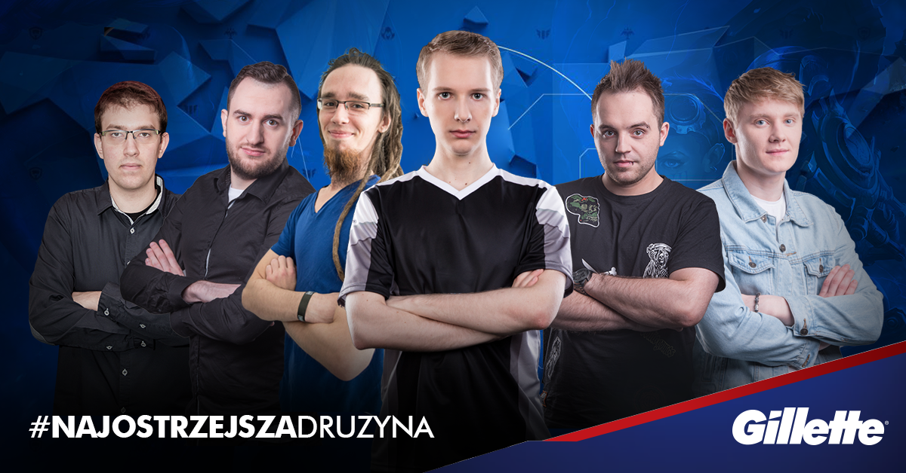

All-Star Event to impreza organizowana w Los Angeles przez Riot Games - amerykańskie studio zajmujące się produkcją gier. W tym roku zobaczymy na niej przedstawicieli czterech kontynentów.

Udział reprezentantów poszczególnych krajów i kontynentów jest próbą zbalansowania sił, ponieważ region azjatycki jest pełen gwiazd, dlatego dwa osobne zespoły wystawią Chiny i Korea Południowa, trzeci Tajwan razem z Hong Kongiem i Makau, a czwarty Azja Południowo-Wschodnia. Europa będzie reprezentowana przez drużynę kontynentalną, a także drugą krajową, czyli Turcję. Brazylia będzie wspierana przez wszystkich fanów League of Legends w Ameryce Południowej. Natomiast drużynę kontynentalną wystawi też Ameryka Północna.

Spotkanie esportowców ze społecznością
Na turniej zaproszono przedstawicieli kontynentów i krajów, którzy znaleźli się w pierwszej ósemce mistrzostw Worlds 2017 zakończonych 4 listopada. W nich Chińczycy musieli uznać wyższość Koreańczyków z Południa. Być może w Kalifornii dojdzie do rewanżu. Uczestnicy turnieju w Los Angeles zostali do niego wybrani przez fanów w głosowaniu internetowym.

Jednym z istotnych celów All-Star Event jest zapewnienie społeczności możliwości bliskiego kontaktu z esportowcami. Zainteresowanie League of Legends w Polsce jest jednym z największych w Europie, bo polską transmisję z Worlds oglądało ponad 40 tysięcy widzów na żywo. Dlatego cieszymy się, że możemy wspierać udział Polaków w imprezie w Los Angeles – mówi Marta Łącka, Brand Manager Gillette.

Polacy na All-Star Event
Wśród pojedynkujących się w League of Legends znajdzie się Marcin „Jankos” Janaszewski, członek Najostrzejszej Drużyny Gillette, który będzie jedynym polskim esportowcem na imprezie w Los Angeles. W rolę korespondenta w arenie NA LCS Studio wcieli się Norbert „Dis” Gierczak, który na żywo będzie rozmawiał z gwiazdami - zapyta o ich formę, wyniki i wrażenia z turnieju. Damian „Nervarien” Ziaja poprowadzi polską transmisję, a w studiu Tauron Areny w Krakowie swoje analizy i komentarze przedstawią Patrycja „Veneea” Wenitkowska, Jakub „Kubon” Turewicz i Krzysztof „ArQuel” Sauć.

Rozrywka przede wszystkim
All-Star Event jest traktowane przez społeczność skupioną wokół League of Legends jako turniejowe after party po mistrzostwach Worlds 2017. Skupia najlepszych graczy na świecie, ale pojedynkom ma towarzyszyć rozrywka. Dlatego podczas polskiej transmisji prowadzący będą przeprowadzali konkursy z nagrodami przygotowanymi przez Gillette. A mają się wśród nich znaleźć maszynki do golenia ze spersonalizowanymi uchwytami wydrukowanymi w 3D. Impreza potrwa od 7 do 10 grudnia.

Transmisja w języku polskim z All-Star Event w Los Angeles

